FORMACIÓN A FAMILIAS: Familia, internet, redes sociales y otras pantallas. Buenas prácticas y uso seguro

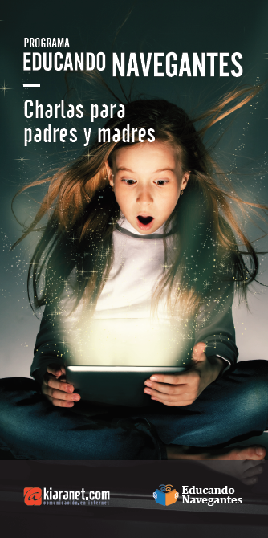
Estimadas familias,

En la recta final del curso, os invitamos a una charla formativa gratuita a cargo de Alfredo Caballero experto en internet, redes sociales y nuevas tecnologías.

En la charla se explicará a las familias interesadas recursos y consejos para educar a los niños en un uso seguro y adecuado de las nuevas tecnologías.

La charla tendrá lugar en el colegio el jueves 28 de abril de 17h a 18h.

Habrá servicio de guardería para los niños.

Para organizar los materiales y la sala los que estéis interesados rellenad los siguientes datos y hacérnoslos llegar por mail (apymavazquezdemella@msn.com) o dejando este impreso en el buzón de la Apyma en portería antes del jueves 21 de abril.

Nombre del adulto: ……………………………………………………………………

Edad del hijo/s: …………………………………………………………………………

Teléfono de contacto: …………………………………………………………………

Email: ……………………………………………………………………………………

